Bài 1:
1. Khái niệm cơ bản
- Dữ liệu (Data): Thông tin dạng ký hiệu, số, chữ, hình ảnh...
- CSDL (Database): Tập hợp dữ liệu có liên quan, tổ chức hệ thống.
- Hệ quản trị CSDL (DBMS): Phần mềm quản lý CSDL (ví dụ: MySQL).

2. Đặc điểm CSDL
- Tính cấu trúc.
- Tính độc lập (với ứng dụng).
- Tính chia sẻ (nhiều người dùng).
- Tính toàn vẹn.
- Tính bảo mật.

3. Phân loại Database
- Theo cấu trúc: Có cấu trúc (SQL), Phi cấu trúc, Bán cấu trúc (JSON/XML).
- Theo mô hình: SQL (Quan hệ), NoSQL (Phi quan hệ).
- Theo triển khai: On-premises, Cloud.

4. Mô hình ER (Entity-Relationship)
- Thực thể (Entity): Đối tượng (Sinh viên, Môn học).
- Mối quan hệ (Relationship): Kết nối giữa các thực thể.
- Thuộc tính (Attribute): Thông tin chi tiết của thực thể.

5. Ngôn ngữ SQL
- DDL (Data Definition): CREATE, ALTER, DROP, TRUNCATE.
- DML (Data Manipulation): SELECT, INSERT, UPDATE, DELETE.
- DCL (Data Control): GRANT, REVOKE.
- TCL (Transaction Control): COMMIT, ROLLBACK.

Bài 2:
1. Các thực thể (Entities):
- Sinh viên (Student): Đối tượng chính sử dụng hệ thống.
- Môn học (Subject): Các học phần sinh viên tham gia.
- Mục tiêu học tập (Learning Objective): Mục tiêu cụ thể cho từng môn.

2. Các thuộc tính cơ bản (Attributes):
- Môn học:
+ Mã môn học (Ví dụ: CSDL01)
+ Tên môn (Ví dụ: Cơ sở dữ liệu)
+ Số tín chỉ (Ví dụ: 3)
- Mục tiêu học tập:
+ Nội dung mục tiêu (Ví dụ: Đạt điểm cao, nắm vững kiến thức, hoàn thành bài tập đầy đủ).
- Sinh viên: (Dùng để quản lý, thường có Mã SV, Tên SV).

3. Mối quan hệ giữa các thực thể (Relationships):
- Sinh viên - Môn học: Một sinh viên có thể học NHIỀU môn học (Quan hệ 1-N).
- Môn học - Mục tiêu học tập: Một môn học có thể có NHIỀU mục tiêu học tập (Quan hệ 1-N).
- Mục tiêu học tập - Môn học: Mỗi mục tiêu CHỈ thuộc về MỘT môn học duy nhất (Quan hệ N-1).

Bài 3:
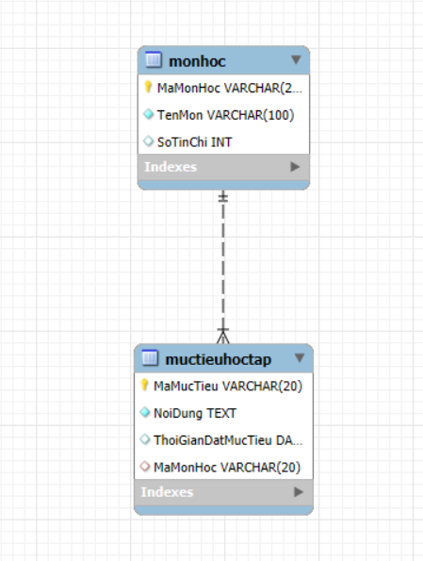

Bài 4:
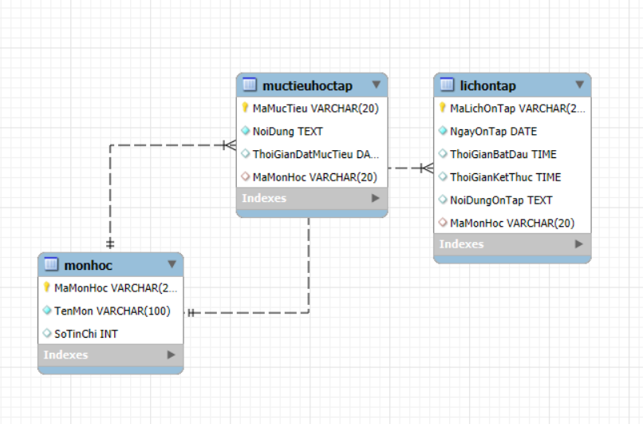

Bài 5:
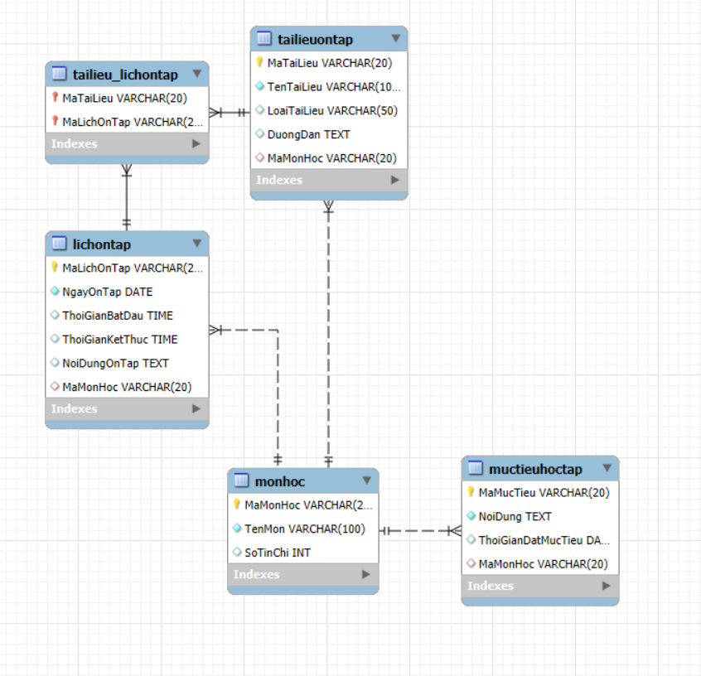
Bài 6:
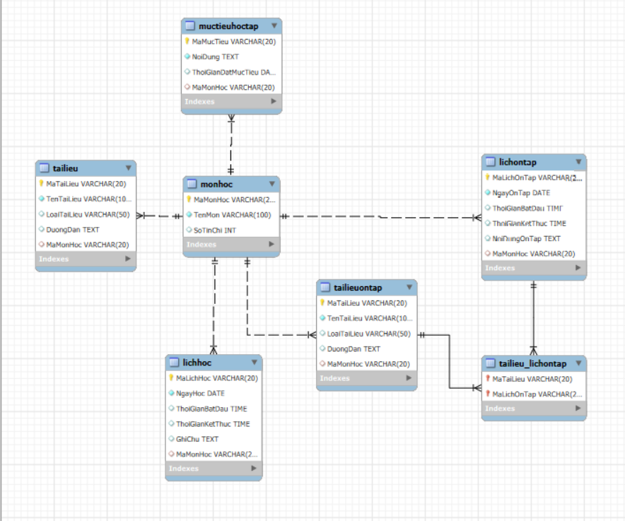

Bài 7:
